**共青团莆田市委员会**

**业务岗位责任制及业务工作流程**

**一、办公室**

**（一）科室职责**

团市委常委会日常工作办事机构，协调机关各部室和直属单位的工作；负责文秘工作，包括信息调研、综合、档案、机要、督查、信访、保卫等工作；负责机关行政事务，包括国有资产管理、财务管理等；负责指导全市青少年统战和青联秘书处工作；负责全市青少年的对外交往工作，加强同港澳台地区及海外青年组织社团的友好往来；负责城市战线和农村战线的青年工作，做好青年的就业创业、技能培训、小额贷款等工作；协调指导青少年生态环境保护工作；指导市青年企业家协会开展工作。

**（二）岗位责任**

**主任职责：**负责印章管理、车辆管理、财务审核监督和后勤保障工作；负责周工作例会会务准备、会议记录和会议研究事项落实工作；负责组织干部职工学习；负责组织起草制定日常管理制度，并协助班子领导抓好落实；负责突发公共事件应急处理相关工作；协助领导协调其他部门或本委各科室之间的工作关系；负责机关党建、党风廉政、机关效能、绩效管理、精神文明、平安建设、政风行风、政务公开工作；负责综合性会议文字材料起草工作；负责全局性工作计划和工作总结起草撰写；负责本委公文起草；负责制定机关绩效管理工作方案；负责办公用品、耗材的复核检查工作。完成领导交办的各项工作，配合各部门重大活动安排的其他各项工作。

**副主任职责：**负责会计核算工作；负责设置帐簿，开设帐户，编制会计凭证，登记会计账簿，编制上报经费预算、经费使用计划和会计报表；负责报销凭证审核管理；负责定期检查分析财务计划、预算的执行情况，提出经费管理改进建议或意见；负责有关财务报表的公开工作；负责固定资产政府采购、登记、统计、报废等工作；负责接受财务检查、审计的准备工作；协助会议准备和签到工作；负责机关文电、报刊、杂志的收发、登记、公文流转等文件档案管理工作；负责机要通信保密工作，突发公共事件应急处理基础性事务工作；负责单位编制、人员统计报表工作；负责工作人员考勤、值班安排工作；负责综合性会议会务准备、签到等工作；负责班子领导办公室、会议室卫生、服务和机关安全、环境卫生督查工作；负责办公自动化系统文件收发工作；负责办公用品、耗材等采购登记工作；完成领导交办的其他工作。

**驾驶员职责：**安全行车，降低车辆油耗，遵守交通规则；定期进行车辆清洗、保养和及时维修故障，确保车辆性能和清洁卫生；严格执行公车使用有关规定，自觉履行出车审批程序，遵守车辆定点定时入库规定，杜绝公车私用现象；完成领导交办的其他工作。

**（三）政策法规**

依据《中华人民共和国政府信息公开条例》和公务接待、财经制度、车辆管理制度等有关规章制度

**（四）工作流程**

1、公务接待审批流程图

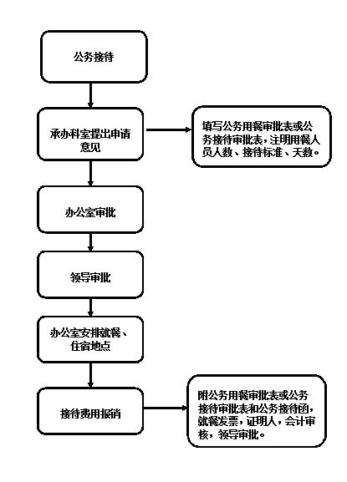

2、公务用车审批流程图

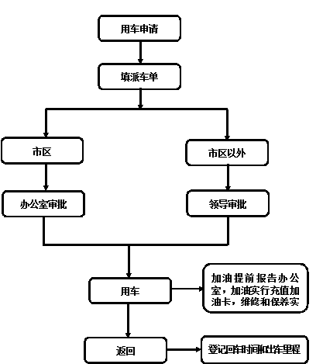

3、公文流转流程图

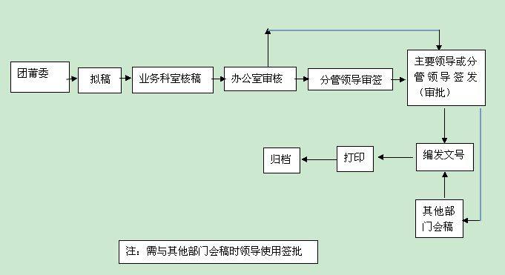

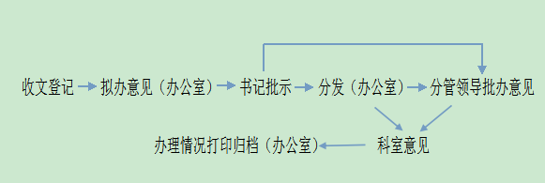



4、会议、培训申报流程图

**会议、培训通知**

**承办科室提出会议费用预算**

**填写会议预算单（参会人员，会议时间）**

**办公室审批**

**领导审批**

**办公室安排会议室、就餐等准备工作**

**会议（培训）费用结算**

**附参会人员签到表、会议（培训）文件通知、会议预算单、会议结算单，证明人，会计审核，领导审批。**

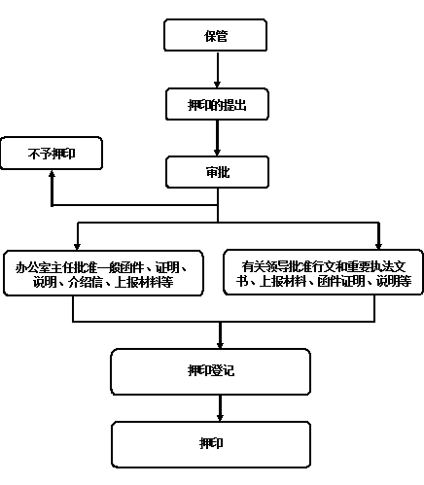5、印章使用管理流程

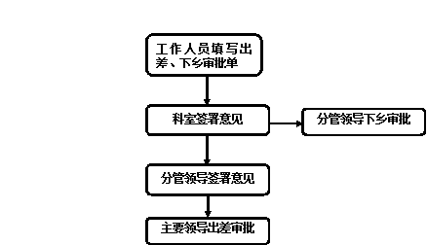6、出差下乡审批流程

**二、宣传部**

**（一）科室职责**

按照市委、市政府和团省委部署安排，负责掌握全市青年思想动态，依托网站及微博等新媒体加强与青少年思想交流，指导全市青少年的思想理论教育；负责团市委重大活动的宣传和全市先进青年典型的宣传报道；负责指导全市青少年活动阵地的建设和管理，组织开展青少年文体活动；负责指导青年支援者活动的开展；完成团省委布置的宣传工作任务。

**（二）岗位责任**

**部长职责：**主持研究和制定团的宣传教育和思想政治工作的计划、措施和方法。配合党组、团市委的中心工作，宣传党、团的各项方针、政策和上级有关决议。负责了解青年思想状况调查，总结思想政治工作经验，提出加强宣传工作的建议和措施。了解团员青年的思想动态，分析原因，及时编写有关资料供领导决策时参考。负责团员青年的宣传教育工作，抓好团的宣传队伍的建设，做好新媒体建设工作。负责对先进青年的宣传工作。负责制定本部门岗位责任制，检查宣传工作进度情况。定期向书记、常委会或全委会汇报工作。负责材料的搜集以及资料的汇总，手机报、微博、微信的编辑，网站的更新工作，完成领导交办的各项工作，配合各部门重大活动安排的其他各项工作。

**（三）政策法规**

遵守《中华人民共和国政府信息公开条例》等有关规章制度。

**（四）工作流程**

信息宣传工作流程图

拟出宣传工作方案

编写稿件编辑图片

领导审查及修改

定稿及发稿

宣传表彰各类先进青年典型

拟订先进青年评比办法

领导审批定稿

发出通知

组织评比

评比后拟出表彰决定

领导审批后发出表彰通知

**三、权益部**

**（一）科室职责**

指导全市维护青少年权益工作；参与监督保护青少年健康成长法律、法规的执行；参与处理侵害青少年权益的重大案件；负责市综治委预防青少年违法犯罪工作领导小组办公室的日常事务；会同有关部门做好预防青少年违法犯罪工作；协助政府做好未成年人保护工作，负责莆田市阳光青少年事务服务中心日常工作事务。

**（二）岗位责任**

**部长职责：**研究制定全市维权工作的内容和计划，进一步建立、完善全市青少年维权机构和服务体系；进行调查研究和理论研究，掌握青少年及未成年人在新的形势下的思想状况，积极探索维权工作规律；配合司法部门积极服务于青少年及未成年人，优化青少年成长成才的外部环境，维护其权益不受侵害；为全市青少年提供各种有利于身心健康和发展的服务；召集市预青工作和有关维权工作的会议；审定本部门形成的各类文件、材料；掌握市内基层团组织维权工作动态和基本情况；开展五类重点青少年群体排查摸底工作；开展五类重点青少年服务和管理工作；开展“共青团与人大代表、政协委员”面对面工作。完成领导交办的各项工作，配合各部门重大活动安排的其他各项工作。

**（三）政策法规**

依据《未成年人保护法》和《预防未成年人犯罪法》

**（四）工作流程**

1、“共青团与人大代表、政协委员面对面”活动规范化流程

2、12355青少年服务台受案流程图

步骤 操作方法 操作实例

多渠道、经常化倾听了解青少年群体的意愿诉求，强化共青团与普通青少年的直接联系，收集发现青少年带有普遍性的利益诉求。

通过定期举办共青团倾听活动了解青少年诉求

通过建立社会化工作队伍经常性收集反映青少年诉求

加强同街道、社区人大代表工作站的联系，倾听了解青少年诉求

通过网络等渠道了解青少年思想和意愿

1.倾听意愿诉求

学习领会有关领导对共青团工作的批示、指示

收集中央领导有关新闻报道中涉及青少年的重大问题

汇总分析有关内参和新闻媒体、门户网站中青年关注或涉及青少年的问题

汇总政协提案、建议和大会发言中涉及青少年问题

向各省级团委征集活动主题选题

团中央确定全团年度统一活动主题。

2.确定活动主题

围绕主题开展调查研究。争取人大、政协有关部门的支持，邀请有关人大代表、政协委员开展专题调研、视察。加强全团研究成果的交流共享。加强与专业研究机构的合作和成果共享，借鉴吸收大众传媒的有关报道和调查。

联络人大、政协机构和人大代表、政协委员开展调研

将专题调研与青联活动日相结合

联合社会机构开展研究

吸收借鉴研究机构和专家学者的研究成果

对特定主题的调研成果在共青图工作网站上加以展示，互相借鉴

3.开展调查研究

省级团委注重推进立法和政策制定

地市级团委注重推动有关法律法规的贯彻落实和政策制定

县级团委注重推动工作落实和解决具体问题

在深入调研和综合借鉴的基础上，准确把握活动主题有关问题在各地的不同体现，从组织青年、引导青年、服务青年、维护青少年合法权益的基本职能出发，根据团的组织属性、体系设置、服务载体的具体实际，形成具有鲜明共青团特色、切实可行的意见建议。

4.形成工作建议

争取人大、政协有关领导和人大代表、政协委员参加活动

团委主要负责同志参加活动并介绍情况

提供扎实的调研报告和详实论据支持

围绕活动主题举办好各级“两会”前的“面对面”集中活动，向人大代表、政协委员介绍共青团对有关问题的认识，听取代表、委员的意见建议，努力在共青团、青联系统的人大代表、政协委员中和合理的更大范围内形成共识。

5.凝聚扩大共识

加强与各类新闻媒体的合作，开展媒体宣传

代表共青团、青联进行大会发言

以团体、界别名义或联名方式提出提案、议案

充分发挥政协中共青团、青联界别的组织化力量，在各级“两会”上通过提案、议案、建议、大会发言、小组发言等方式，就活动主题的有关问题发出集中权威的呼吁。

6.发出集中呼吁

推动团组织提出的建议成为重点提案、议案

加强与提案、建议办理单位的联系，组织提案办理答复会

加强与提案、建议办理单位的工作联系，做好重点问题追踪落实。认真研究办理共青团主办和协办的人大代表、政协委员提案建议。

7.落实提案建议

**12355青少年服务台受案流程图**

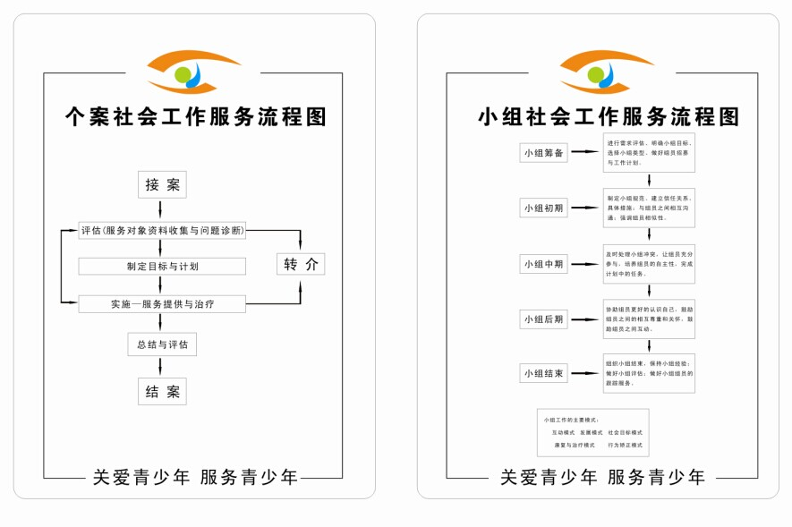

**四、组织部**

**（一）科室职责**

负责机关及直属单位的干部、人事、劳动工资的管理；协助党组织选拔、培养和管理团干部；负责指导全市团的基层组织建设和青年社团建设；加强对团员的教育、管理和培训；负责党支部党员管理、教育、培训，健全党支部工作制度，做好新党员发展工作。

**（二）岗位责任**

**部长职责：**掌握和研究全市团组织、团干和团员队伍建设情况，提出推动全市团建工作的工作意见、计划和措施；负责青年人才的发掘、培养和推荐，及全市五四红旗团组织创建等工作；指导基层团组织、干部、团员队伍建设和基层团干培训以及推优入党工作；负责全市团员发展、团费收缴、团组织统计、团员青年信息统计等团务工作；协助管理直属团委领导班子，办理直属团委领导干部的审批任职手续。负责团市委机关和下属单位的机构编制、干部任免调动、年度考核、档案管理等人事工作；负责制定机关党支部工作计划、组织党员生活等活动方案，了解和掌握委机关党员的思想状况，做好党员发展、民主评议和组织关系接转等党员管理工作。

**（三）政策法规**

《中国共产主义青年团章程》、《党政领导干部选拔任用工作条例》、《党支部工作规范及操作手册》

**（四）工作流程：**

团市委干部任免工作流程

1、动议干部调整事宜，讨论使用干部职数及任职资格，并报市委组织部审批。

2、召开党组会议汇报市委组织部对本次干部调整使用相关事项审批情况，并确定考察组成员及民主推荐时间。

3、召开干部会议进行书面推荐及个别谈话推荐。

6、对考察对象进行考察，着重了解考察对象的优、缺点和存在的不足。

5、发布考察预告，将考察对象基本情况在公示栏公示。

4、召开党组会议听取民主推荐情况，确定考察对象。

9、召开党组会议听取考察组考察情况汇报，提出拟任人选。

8、撰写考察材料。

7、召开干部会议对考察对象的德能勤绩廉情况进行民主测评。

12、召开党组会议听取征求相关部门意见及公示情况，确定任职人选，下发任职文件并实行一年的试用期。

10、征求纪检监察部门、计生部门意见。

11、对拟任人选进行五个工作日的公示。

13、整理干部提拔过程相关文书档案存档，并报送市委组织部档案室存档。

干部调动流程

1、到拟调入人员任职单位进行实绩考察。

2、召开党组会议听取考察情况，确定是否调动。

3、填写干部调动呈报表。

4、向市委编办申请干部编制使用。

5、向市委组织部上报编制审批、调动呈报表。

6、办理调动工资等。

**五、学少部**

**（一）科室职责**

负责全市大中专学校和中学（包括民办学校）团的组织建设，组织指导学校团员青年开展文化宣传、思想教育、社会实践和科技活动；负责市少工委办公室的日常工作；负责指导全市少先队的组织建设、思想建设等方面工作；负责少先队辅导员队伍建设；负责少先队的校外教育工作；加强社会协调，广泛吸纳社会力量为少先队服务，对社会与教育部门关心少先队事业的人士进行表彰和宣传。

**（二）岗位职责**

部长职责： 依照党的教育方针及团中央、全国少工委、团省委、省少工委有关团队工作的指示精神，研究指导全市学校团队工作建设；负责从思想建设、组织建设、文化建设、社会实践和科技活动等方面指导学校的共青团工作；开展各类少年儿童的思想道德教育和体验教育活动；指导全市少先队辅导员的配备、培训和表彰工作，总结、交流和推广辅导员工作的先进典型和经验，建设素质优良的辅导员队伍；负责市少工委和市学联的日常事务。

**（三）政策法规**

《中国共产主义青年团章程》、《中国少年先锋队章程》

**（四）工作流程**

高考贫困生助学流程

